PEMROGRAMAN DESKTOP

**APLIKASI PENDATAAN KEPENDUDUKAN**

**DESA SEDATI AGUNG**

06 JANUARI 2021

Disusun untuk Memenuhi Tugas Akhir Matakuliah Pemrograman Desktop yang Diampu oleh Moch. Kautsar Sophan, S.Kom., M.MT.



Disuun Oleh:

**Moch. Andyka Saputra 190411100070**

**Pemrograman Dekstop – 3C**

**PROGRAM STUDI TEKNIK INFORMATIKA FAKULTAS TEKNIK**

**UNIVERSITAS TRUNOJOYO MADURA**

**2020**

1. **Penjelasan Fitur UML**

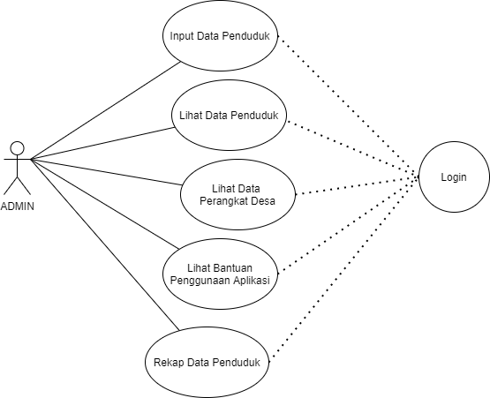

Pada fitur UML aplikasi desktop Pendataan Kependudukan Desa Sedati Agung terdapat aktor atau admin yang dapat login di aplikasi. Pada aplikasi admin dapat menginputkan data penduduk (Creat Read Delete Update) dan mencari data penduduk ataupun perangkat desa. Selain melihat data penduduk admin juga dapat melihat kepenguruasn atau perangkat desa pada periode tersebut. Jika terdapat kendala dalam penggunaan aplikasi terdapat menu bantuan untuk memberikan beberapa informasi tentang aplikasi. Rekap data penduduk untuk mengetahui jumlah penduduk serta jumlah penduduk per jenis kelamin dan keterangan penduduk pendatang ataupun tetap setiap RT.

1. **Struktur Tabel**

Pada program ini saya menggunakan satu database yang memiliki dua table diantaranya

1. Tabel Penduduk

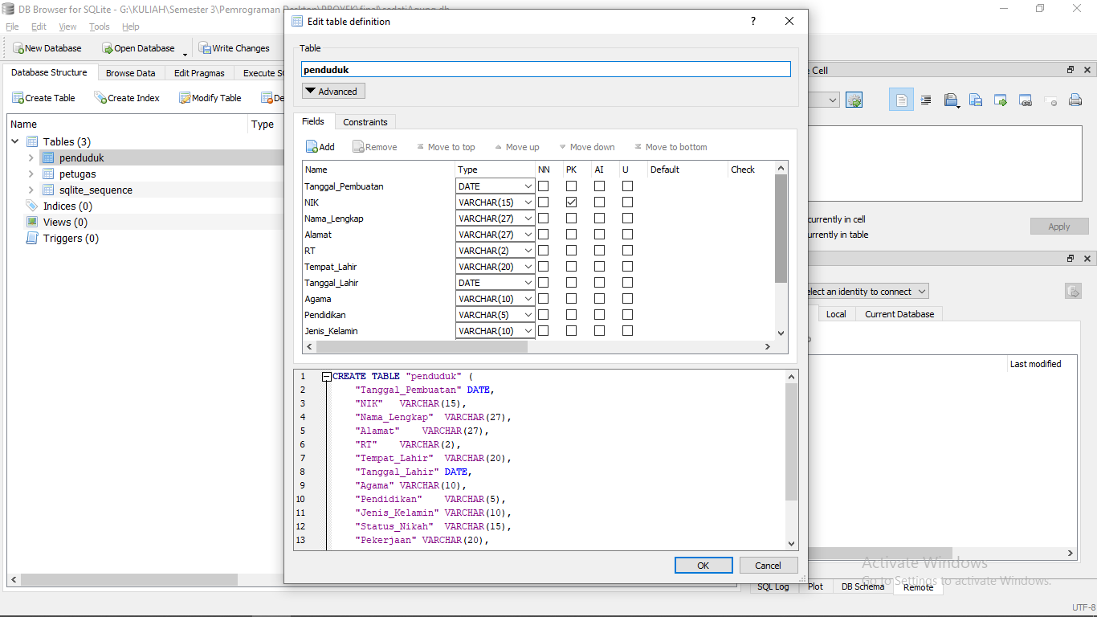

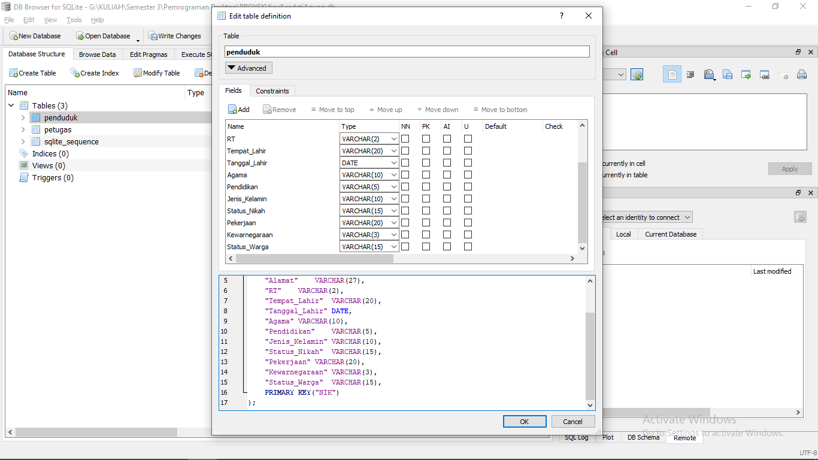

Untuk yang menyangkut tanggal menggunakan type data DATE yang lainya saya gunakan VARCHAR(n). Khusus NIK saya atur ke Primary Key jadi tidak ada NIK yang sama. Pada tabel penduduk terdapat 14 kolom.

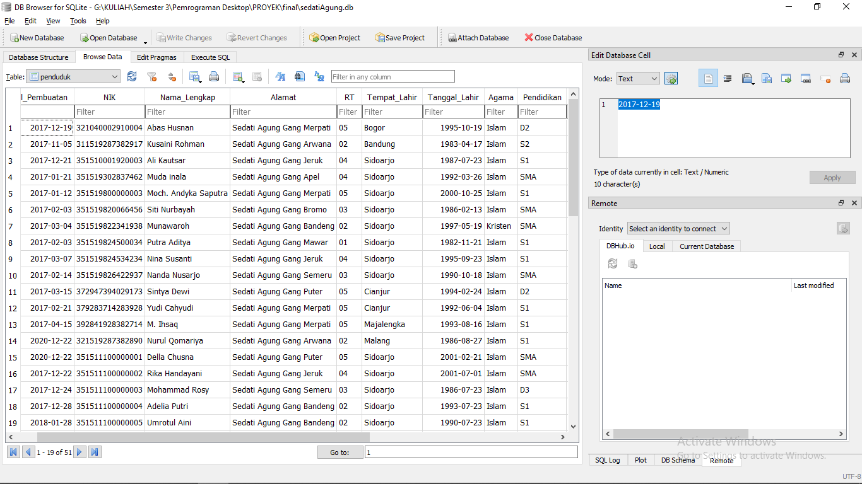

1. Tabel Petugas

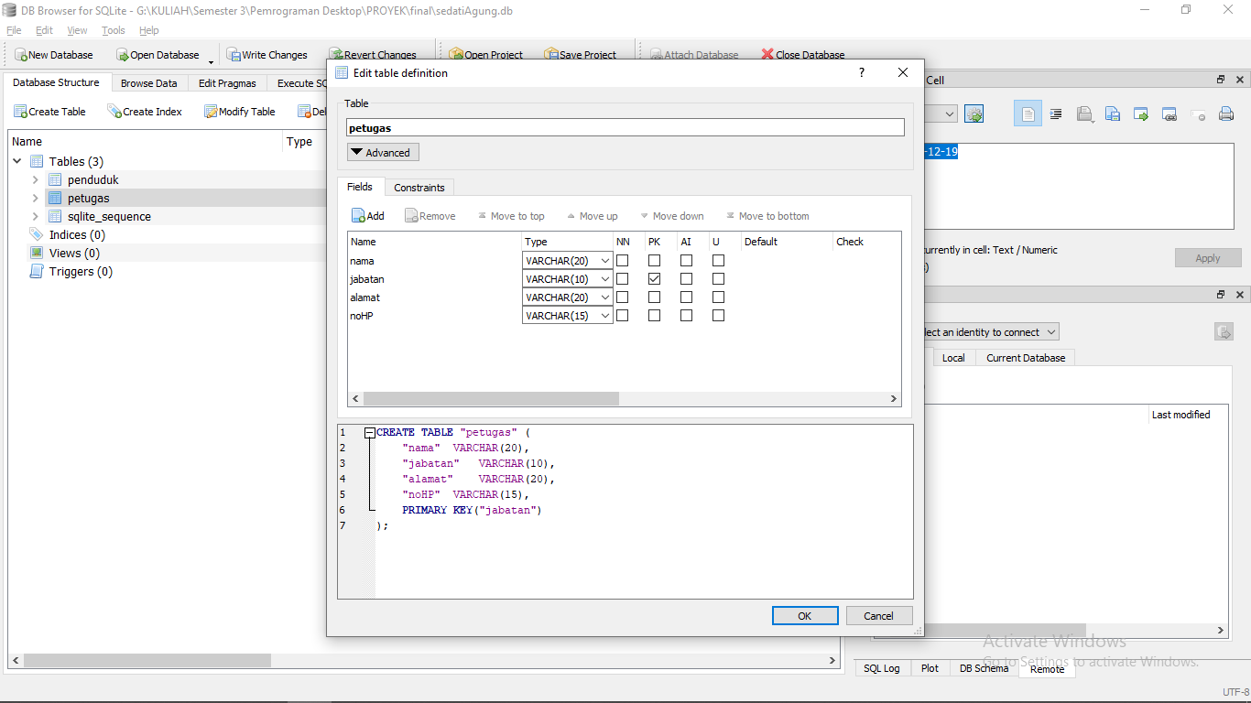

Pada table ini saya menggunakan type data VARCHAR(n) khusus untuk jabatan saya tambahkan menjadi primary key jadi tidak ada yang sama. Pada table petugas terdapat 4 kolom.

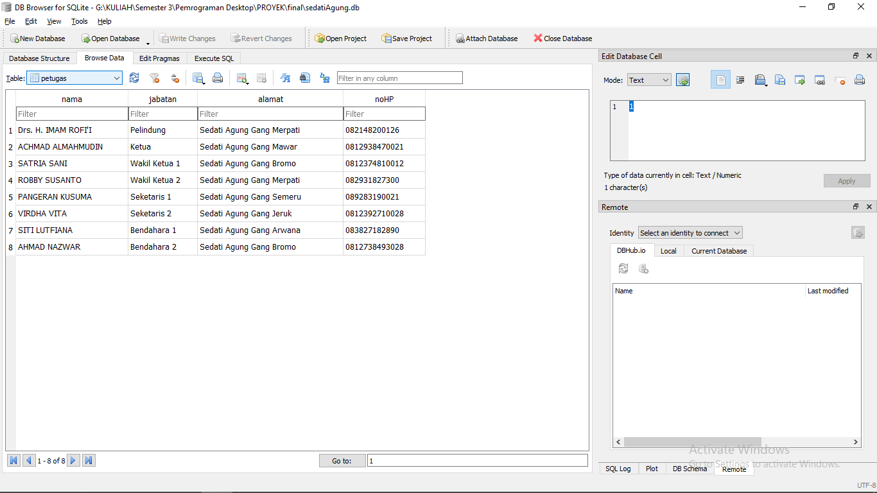

1. **Isi Data**
2. Tabel

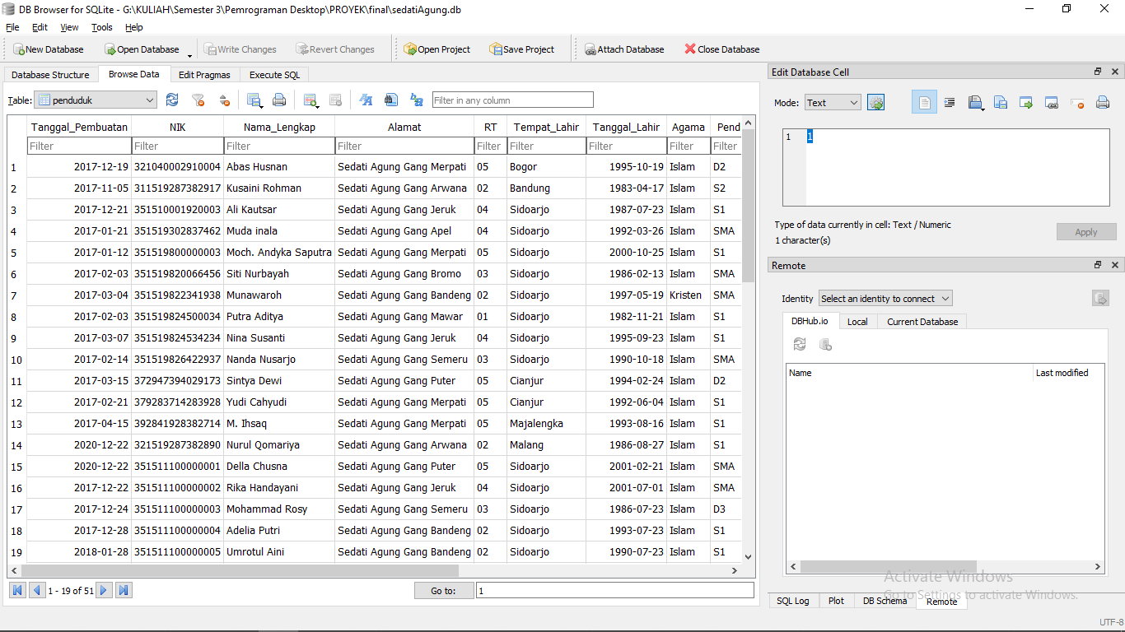

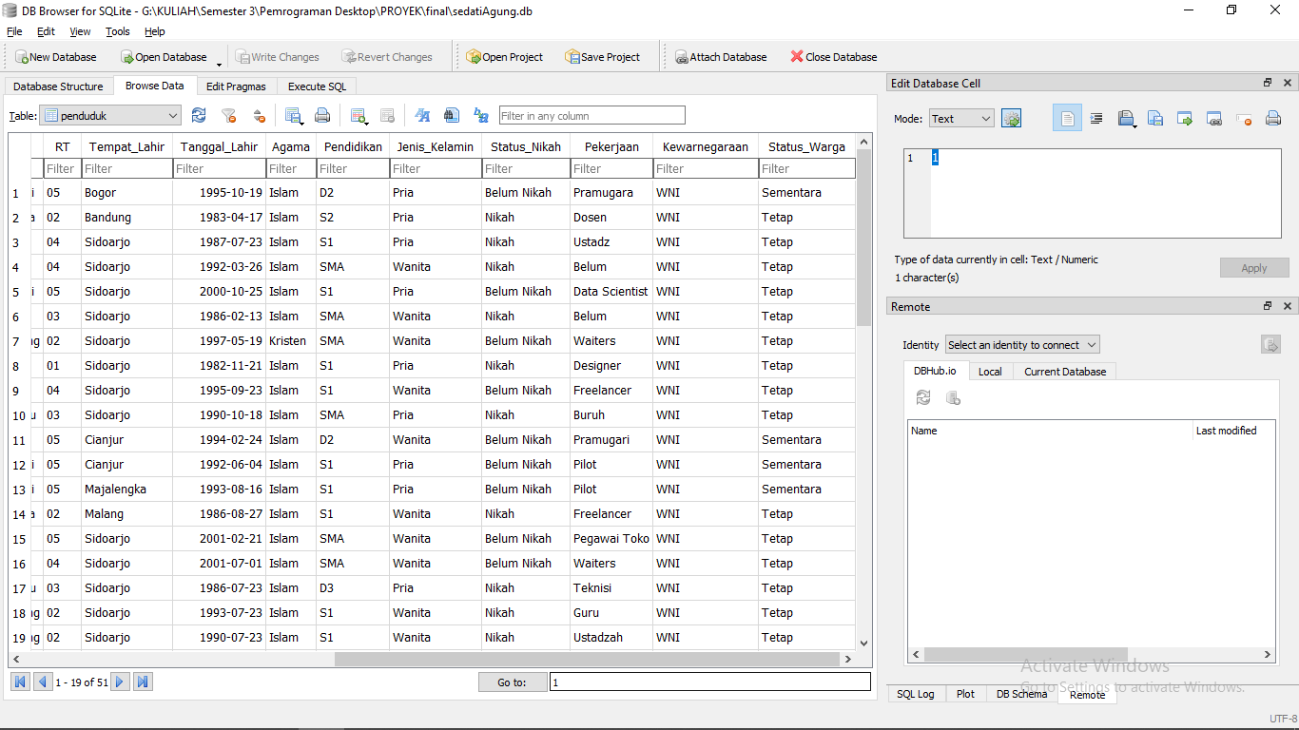

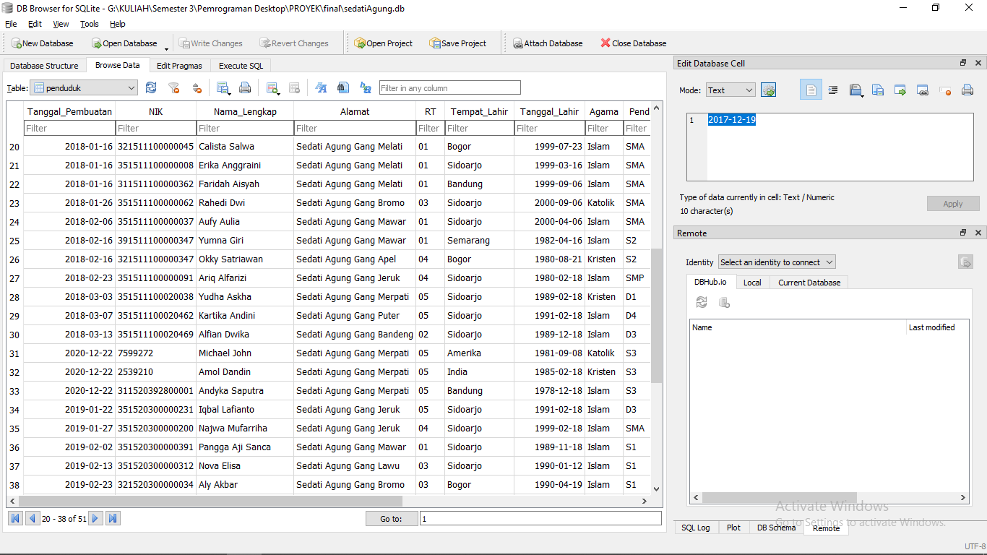

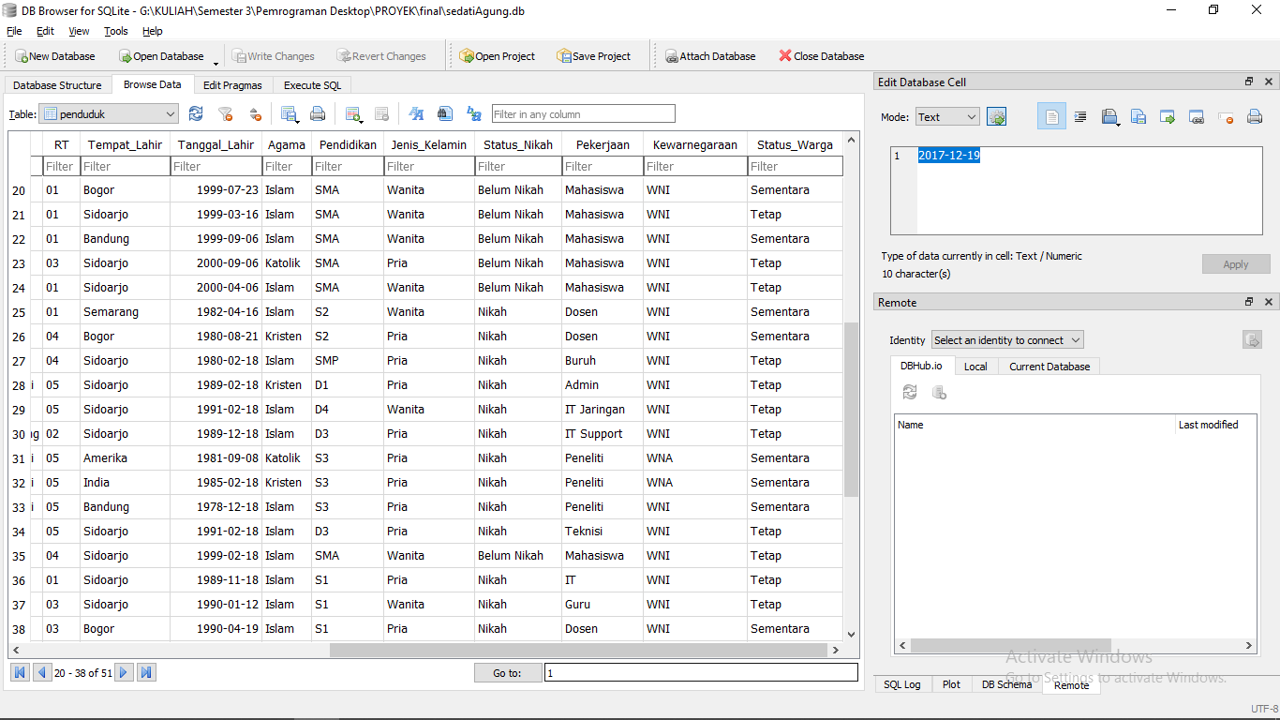

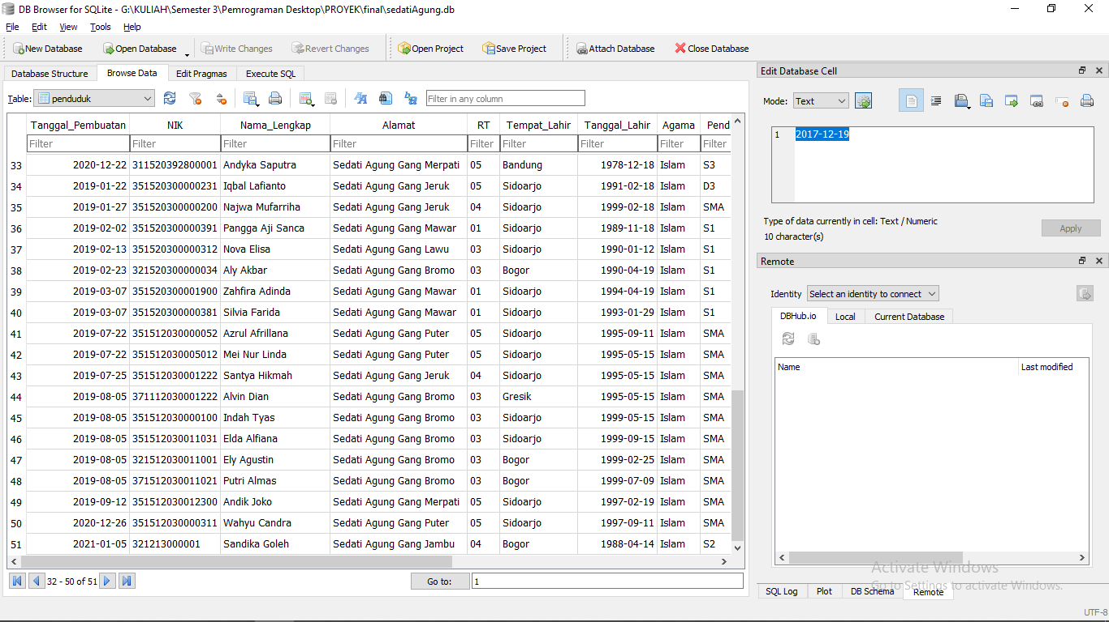

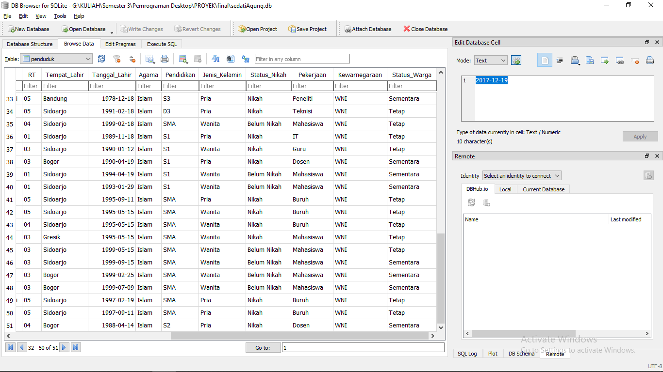

1. Tabel petugas



1. **Fitur Aplikasi**
2. Login

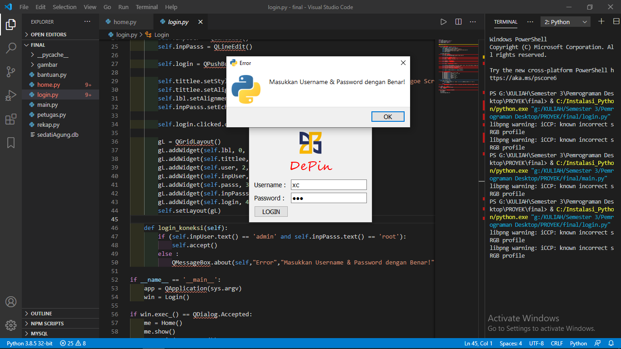

Ketik inputan username ataupun password salah atau tidak terisi maka muncul fitur pesan peringatan. Jika berhasil fitur login akan tertutup dan membuka fitur yang dituju (home).

1. Home

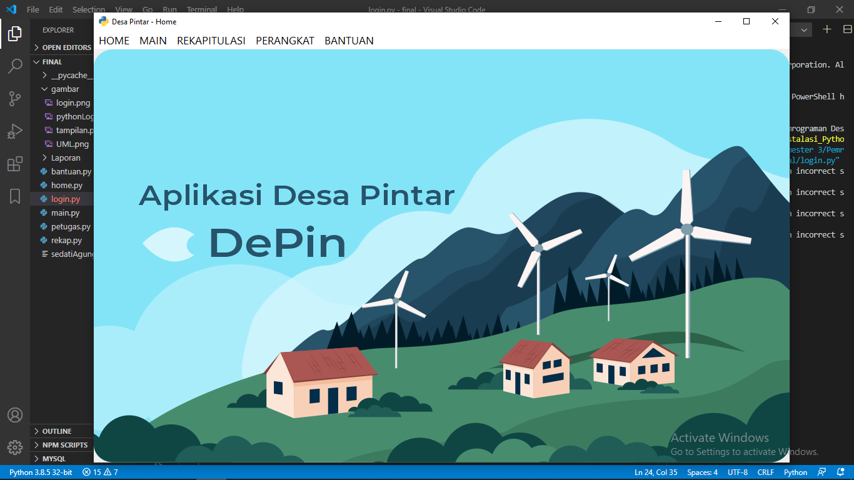

Pada bagian home ini menjadi tampilan awal dan jembatan bagi menu yang lainya.

1. Main

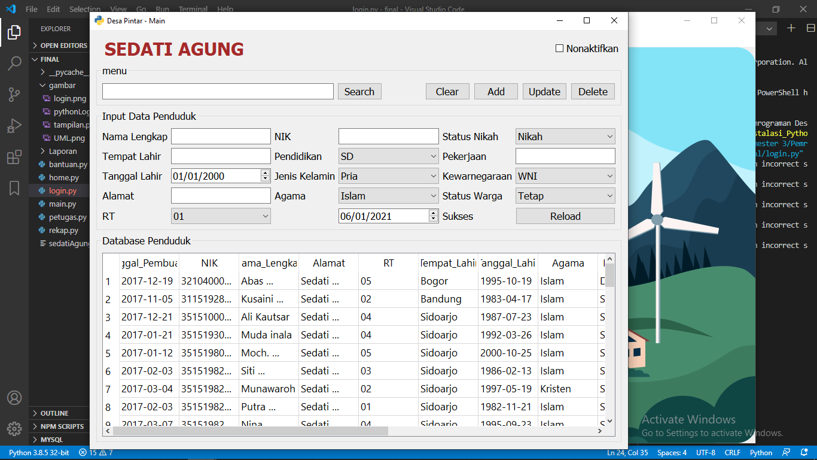

Menu ini adalah menu utama untuk menambahkan, melihat, memperbaharui, menghapus, dan mencari data penduduk. Terdapat reload untuk membuka data serta merefresh. Dan terdapat fitur nonaktif untuk menonaktifkan tampilan. Untuk mencari data dapat menggunakan NIK ataupun Nama_Lengkap. Jika inputan terisi dan ingin menghapusnya dapat menggunakan Clear.

1. Rekapitulasi

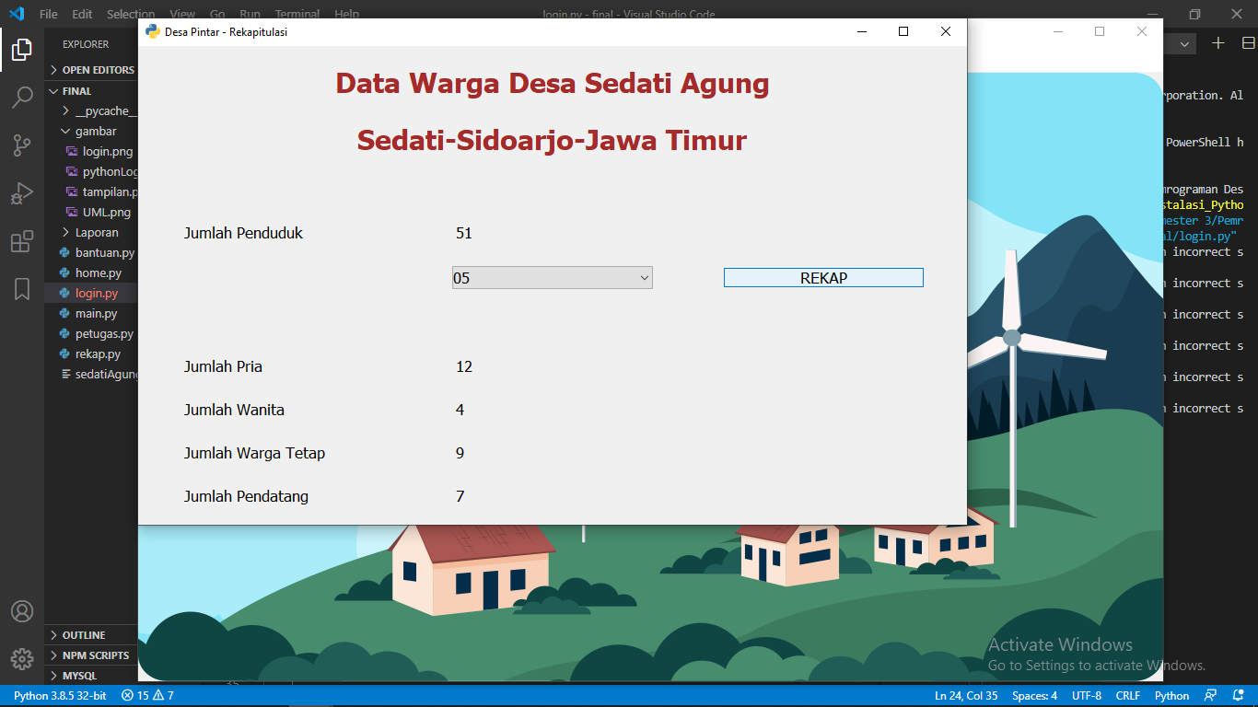

Menu ini terdapat pilihan untuk merekap data penduduk dari data ataupun jumlah keseluruhan penduduk. Terdapat pilihan RT disini saya mencontohkan untuk merekap data RT 05. Pada data tersebut dapat diketahui jumlah pria, wanita, warga tetap, hingga warga pendatang.

1. Perangkat

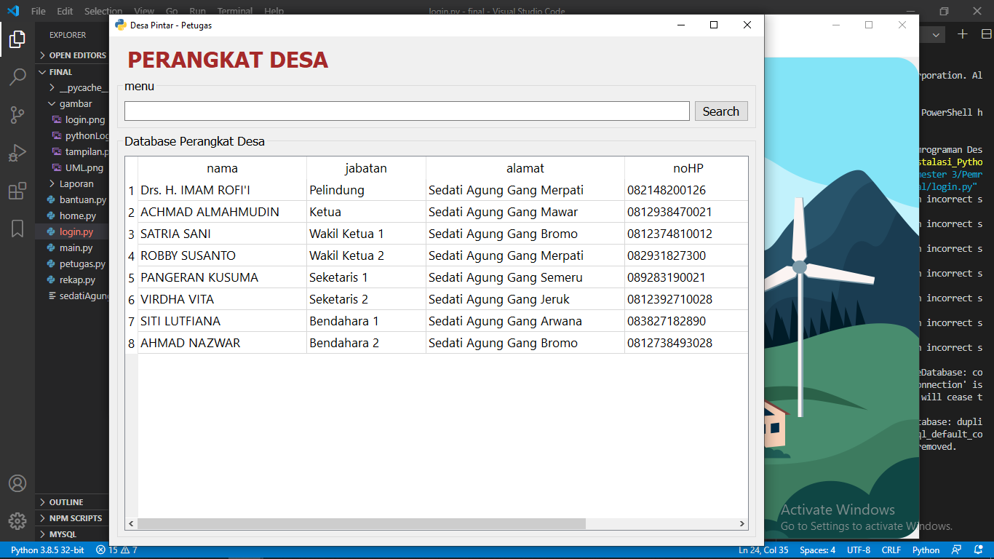

Terdapat fitur informasi dari perangkat desa dan dapat mencari data tersebut berdasarkan nama dan jabatan.

1. Bantuan

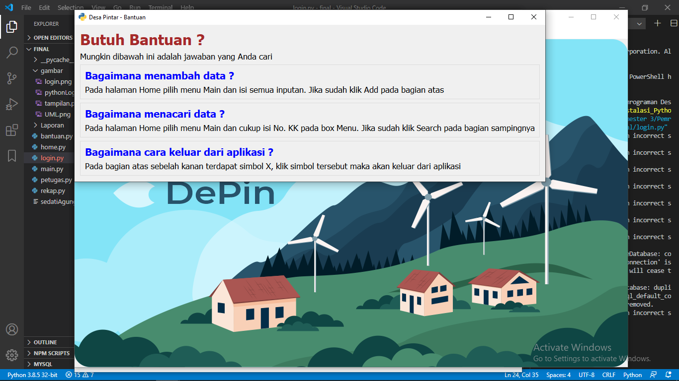

Ini adalah menu terakhir dan diharapkan bisa membantu pengguna aplikasi dalam mengoperasikan program desktop ini.

1. **Rekapitulasi**

Berikut hasil running dari menu rekapitulasi

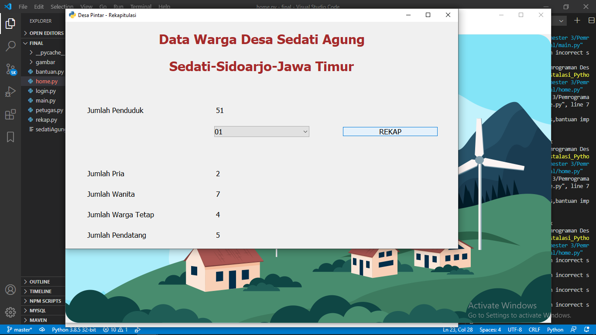

Terdapat 51 jumlah penduduk ini adalah jumlah keseluruhan yang saya ambil dari NIK. Karena NIK saya atur menjadi primary key jadi tidak akan ada yang sama. Pada RT 01 terdapat 2 jumlah pria dan 7 jumlah wanita. Dapat diketahui terdapat 9 warga RT 01 yang mana 4 warga tetap dan 5 warga pendatang

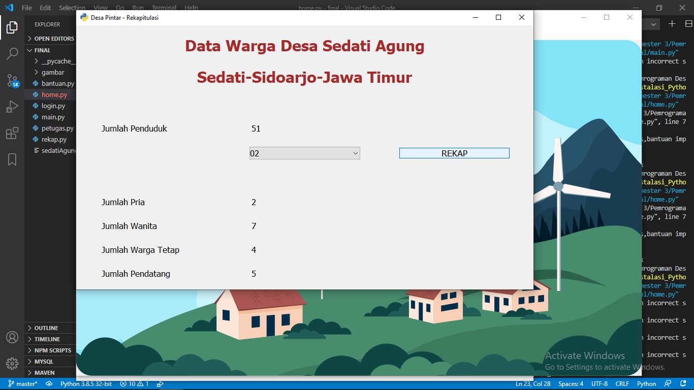

Pada RT 02 terdapat 2 jumlah pria dan 7 jumlah wanita. Dapat diketahui terdapat 9 warga RT 02 yang mana 4 warga tetap dan 5 warga pendatang.

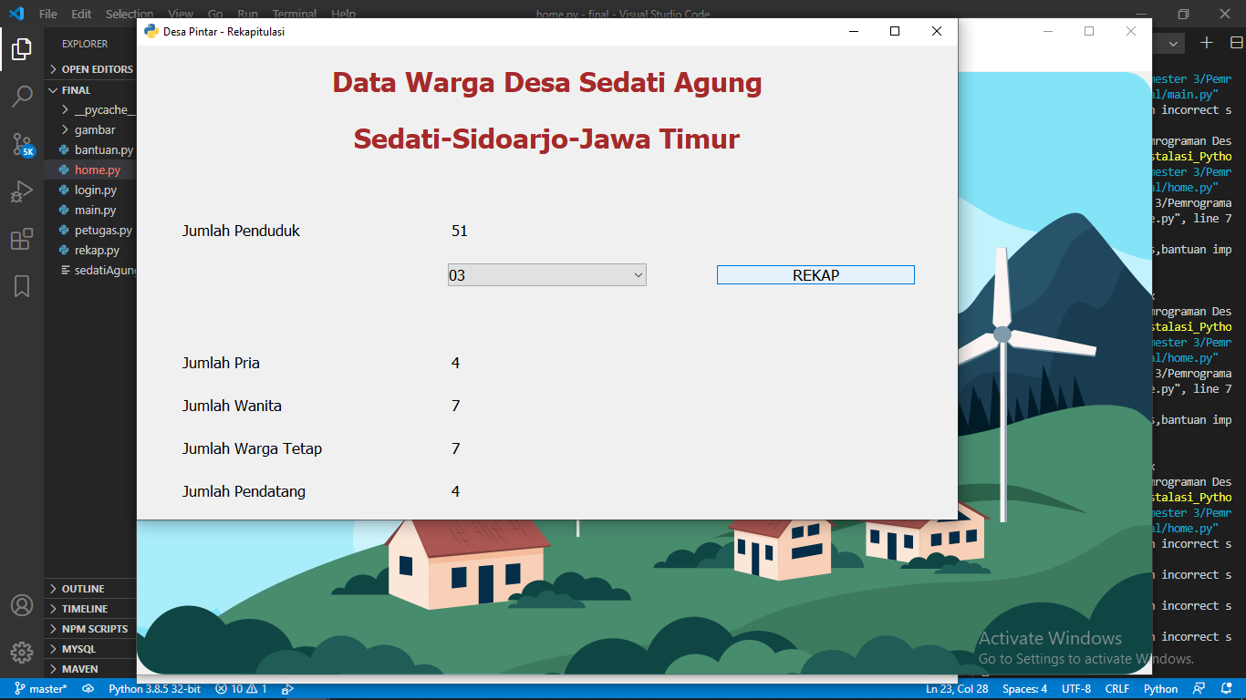

Pada RT 03 terdapat 4 jumlah pria dan 7 jumlah wanita. Dapat diketahui terdapat 11 warga RT 02 yang mana 7 warga tetap dan 4 warga pendatang.

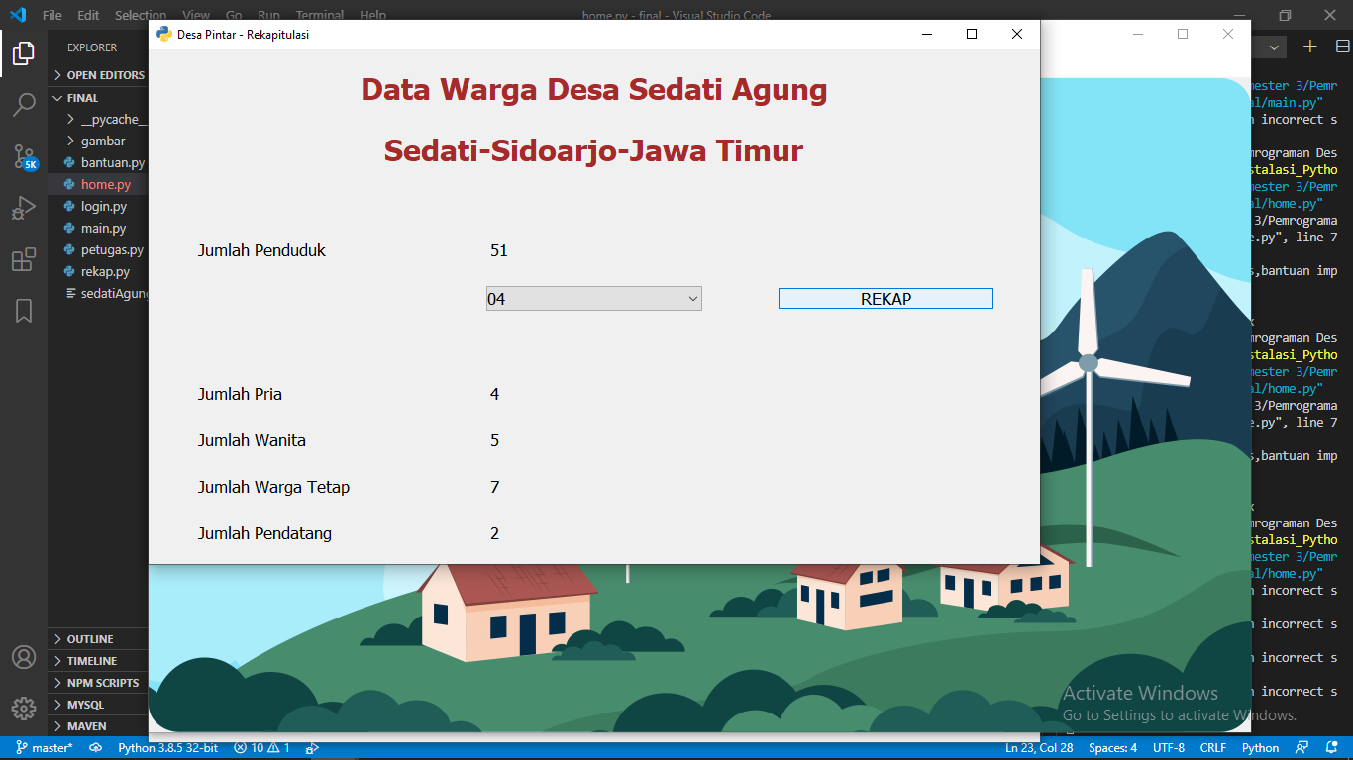

Pada RT 04 terdapat 4 jumlah pria dan 5 jumlah wanita. Dapat diketahui terdapat 9 warga RT 02 yang mana 7 warga tetap dan 2 warga pendatang.

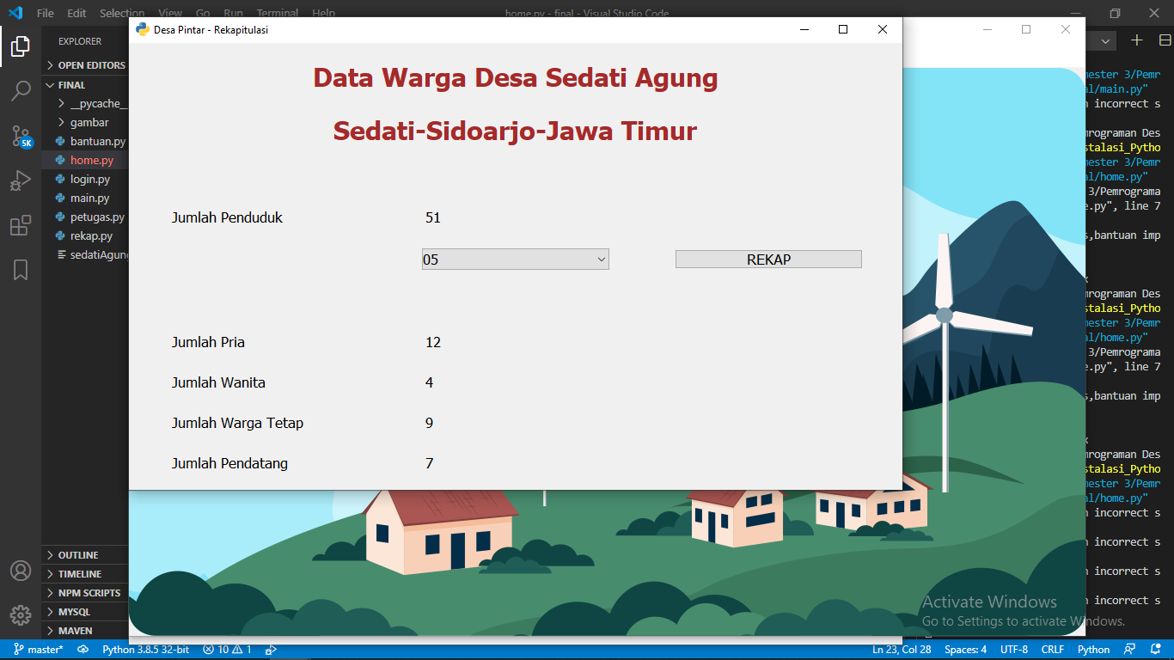

Pada RT 05 terdapat 12 jumlah pria dan 4 jumlah wanita. Dapat diketahui terdapat 16 warga RT 02 yang mana 9 warga tetap dan 7 warga pendatang.